Silentboard GKF 12,5 mm 625 x 2000 mm HRAK
Knauf Gips

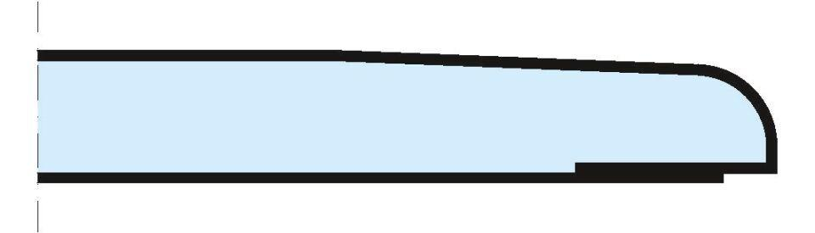Eigenschaften
GTIN:
4003982287946
HAN:
00413365
Produkt
Bauplatte
Typ DIN EN 520
Typ DF
Höhe (mm)
12,50
Länge (mm)
2.000,00
Bauform
Bauplatte
Beschichtung
unbeschichtet

